Druk Nr 200/2022

Projekt z dnia 08.11.2022 r.

UCHWAŁA NR

RADY MIEJSKIEJ W ŁODZI

z dnia 2022 r.

w sprawie uznania terenu zieleni usytuowanego przy ul. Zgierskiej w Łodzi,
za park gminny i nadania mu nazwy „ Park im. Włodzimierza Puchalskiego”

Na podstawie art. 18 ust. 2 pkt 13 i 15 w związku z art. 7 ust. 1 pkt 12 ustawy z dnia 8 marca 1990 r. o samorządzie gminnym (Dz. U. z 2022 r. poz. 559, 583, 1005, 1079 i 1561) oraz art. 78 i 81 ustawy z dnia 16 kwietnia 2004 r. o ochronie przyrody (Dz. U. z 2022 r. poz. 916, 1726 i 2185) Rada Miejska w Łodzi

uchwala, co następuje:

§ 1. Uznaje się za park gminny, teren zieleni znajdujący się przy ul. Zgierskiej, obejmujący nieruchomości stanowiące własność Miasta oznaczone numerami działek ewidencyjnych 287/3, 287/4, 287/5, 290/3, 290/4, 298/1, 299, 312/2, 312/14, 314/6 oraz 318/1 w obrębie B-8 oraz nadaje się mu nazwę „Park im. Włodzimierza Puchalskiego”.

§ 2. Położenie parku określone zostało na mapie stanowiącej załącznik do uchwały.

§ 3. Wykonanie uchwały powierza się Prezydentowi Miasta Łodzi.

§ 4. Uchwała wchodzi w życie po upływie 14 dni od dnia ogłoszenia w Dzienniku Urzędowym Województwa Łódzkiego.

Przewodniczący

Rady Miejskiej w Łodzi

Marcin GOŁASZEWSKI

Projektodawcą jest

Radny Rady Miejskiej w Łodzi

Bartosz Domaszewicz

Załącznik do
uchwały Nr
Rady Miejskiej w Łodzi
z dnia 2022 r.

Mapa terenu Parku „ Park im. Włodzimierza Puchalskiego”

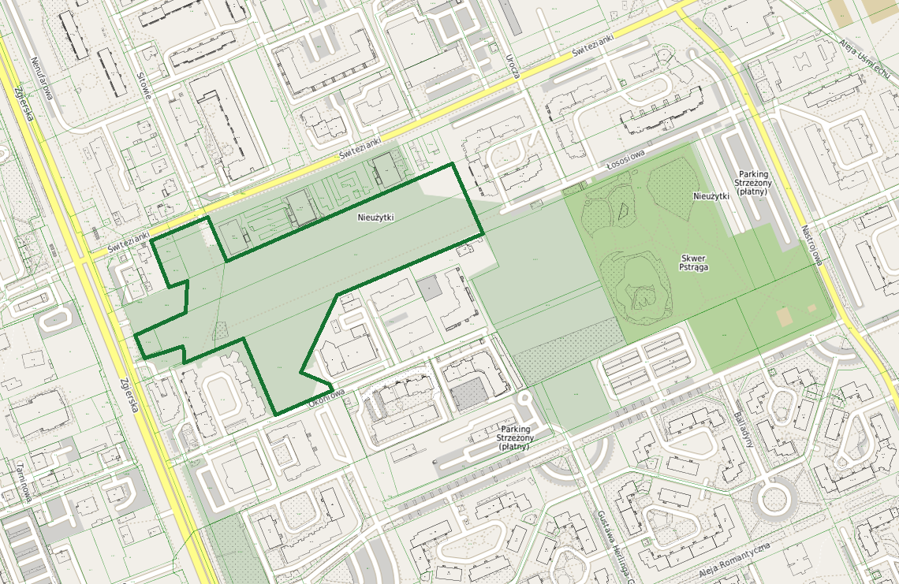

UZASADNIENIE
Na wniosek mieszkańców Miasta Łodzi teren przy ul. Zgierskiej, został przekazany na utworzenie parku leśnego.
W roku 2022 przeprowadzono konsultacje społeczne, w wyniku których mieszkańcy opowiedzieli się za nadaniem ww. terenowi nazwy „Park im. Włodzimierza Puchalskiego”.
Pozostawienie przedmiotowego terenu w formie parku służyć będzie zachowaniu jego walorów przyrodniczych i podniesieniu jakości życia okolicznych mieszkańców.
W związku z powyższym wnioskuje się o uznanie za park terenu zieleni znajdującego się przy ul. Zgierskiej stanowiącego własność Miasta (działki nr 287/3, 287/4, 287/5, 290/3, 290/4, 298/1, 299, 312/2, 312/14, 314/6 oraz 318/1 w obrębie B-8) i nadanie mu nazwy „ Park im. Włodzimierza Puchalskiego”.

